Приложение 5.
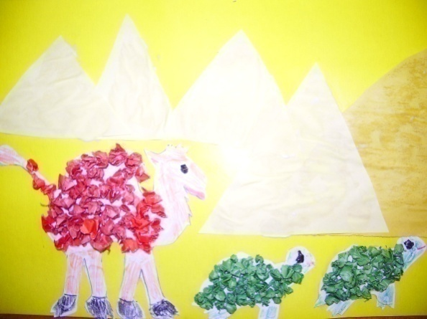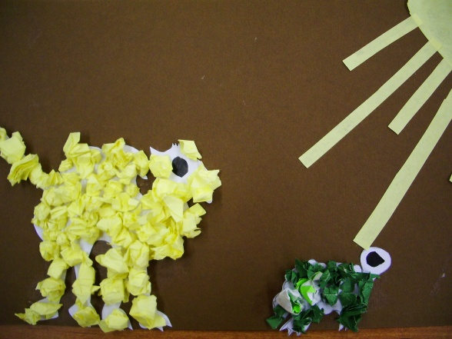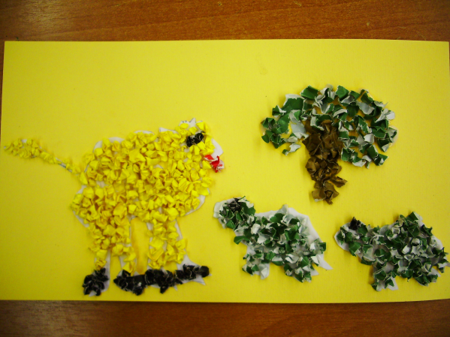

Использованная литература.

1.Долженко Г.И. «100 поделок из бумаги».
2.Узорова О. В., Нефедова Е. А. « Пальчиковая гимнастика».
3.Сеть «Интернет».

